Gimnastyka korekcyjna w domu, 22.10.2020r.
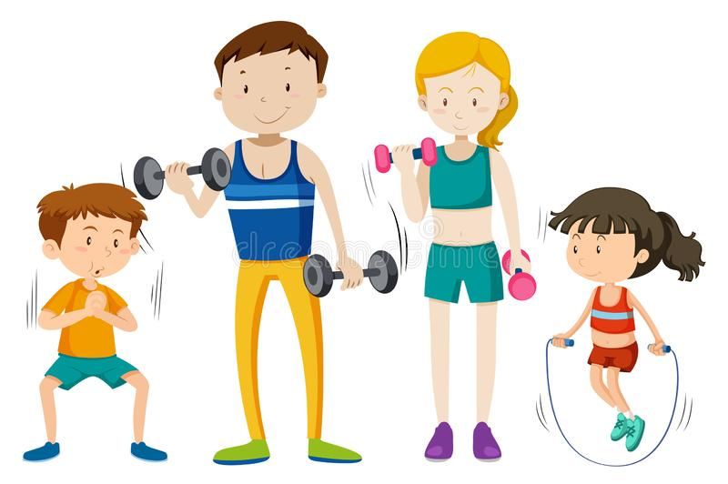
Witam na kolejnym spotkaniu i zapraszam do ćwiczeń!
- „ Rozgrzewka”-skłony, przysiady, bieg w miejscu–wysoko unosimy kolanka-liczymy do 10. Każde ćwiczenie powtarzamy 5x.
- „Pływanie żabką”- leżenie przodem, nogi wyprostowane i złączone. Na sygnał dzieci unoszą ręce i głowę nad podłogę, wykonują rękoma ruchy jak przy pływaniu żabką: energicznie wyciągają ręce jak najdalej w przód, następnie przenoszą w bok i uginając ręce ściągają je w „skrzydełka”.
- „Rybki w stawie” – leżenie przodem na kocykach z nogami wyprostowanymi i złączonymi, ręce ugięte w łokciach i oparte o podłogę, palce rąk skierowane do środka. Na hasło dzieci odpychają się dłońmi od podłogi i ślizgają się po podłodze.
- „Kwiatek rośnie” – siad skrzyżny, tułów pochylony do przodu, dłonie na podłodze. Na hasło „kwiatek rośnie” dzieci powoli prostują tułów i wyciągają ręce w górę jak najwyżej. Na hasło „kwiatek więdnie” dzieci powoli wracają do pozycji wyjściowej.
- „Zdmuchnij świeczkę” – siad skrzyżny z rękami ułożonymi w „skrzydełka”, dłonie zaciśnięte w pięści a jeden palec wyprostowany i skierowany do góry jest „zapaloną świeczką”. Na sygnał dzieci obracają głowę w lewo i „zdmuchują” lewą „świeczkę”. następnie skręcają głowę w prawo i zdmuchują prawą „świeczkę”. Na hasło „zapal świeczkę” dzieci prostują po jednym palcu każdej dłoni.
- „Bicie brawa stopami” – siad na podłodze, kolana skręcone na zewnątrz, podeszwy stóp skierowane jedna do drugiej. Na hasło dzieci unoszą stopy nad podłogę uderzają jedna o drugą. Na hasło „stopy odpoczywają” – dzieci wracają do pozycji wyjściowej.
- „Baletnica” – dzieci siedzą na krzesełkach, czubki palców dotykają podłogi, pięty uniesione. Na sygnał dzieci przestawiają kolejno stopy do przodu, do tyłu i w bok – imitują kroki baletnicy chodzącej na palcach.
- „Skarpetka” – dzieci na krzesełkach. Na sygnał każde dziecko za pomocą palców stopy przeciwnej stara się zdjąć skarpetkę z jednej nogi, a następnie z drugiej nogi.
Do ćwiczeń można też wykorzystać butelki z wody mineralnej. Podaję link do filmu: https://youtu.be/OhhjWolQkj4
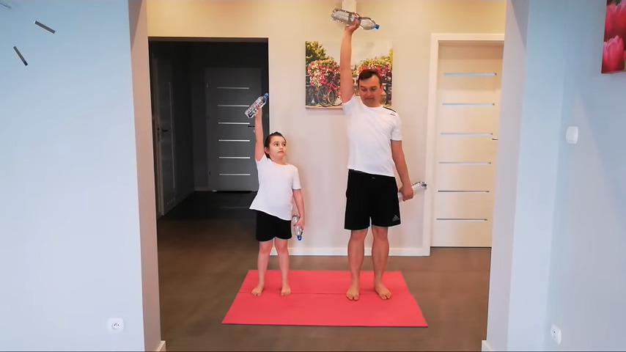

Dziękuję za udział w dzisiejszych ćwiczeniach!
Życzę miłego dnia! p. Jadzia

